针对上次人机bug修改
1.人机状态 我方胜利了之后不能执行悔棋
已经解决
先判断人机状态红色棋子是否已经胜利，如果胜利了当点击悔棋按钮的时候，先从结构数组中下标为i-1的地方取出数据执行，当在次点击的时候就按原来方案执行就好
- 两个王能见面,违反指定规则
先假设走了一步棋，然后判断两方将帅之间是否没有棋子存在，如果有假设成立，如果没有返回false
已经解决
- 我方将军,敌方如果能将军我方的话,会不管自己的王而是直接来我方将军
在检查棋局是否结束的时候，传入的数组有问题，我传了一个静态数组。
已经解决
4.敌方能一步吃掉我方的王时候,有时候他不进行吃子,而是进行了错误的估值
已经解决
6.当搜索曾经高的时候,程序经常出现假死状况,(需要用协程和线程配合解决)
待解决
7.在两个王之间只有一个旗子的时候,那个旗子的走法出现错误
已经解决
- 下图红方局面：（7.0）位置红車下来抽（2.3）位置的車，黑方处于被将军状态，人机不会花士或者做王，而是直接用(3.6)位置的車下来打掉（3.9）位置的士，不顾黑王
但是问题：如果（2.3）位置的車下来吃掉（6.6）位置的卒，他产生的走法是花士护王，这个就奇怪了。（已解决，细节问题，在gameover方法中出现了错误）
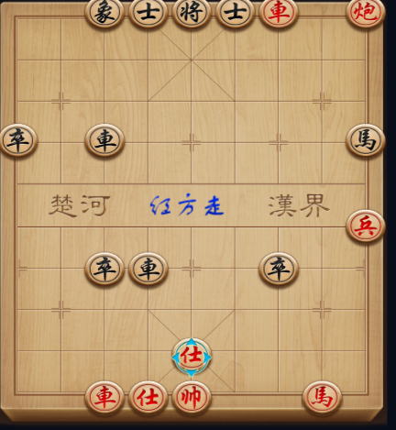
- 打包之后的象棋运算速度和打包之前的运算速度相差不大。
- 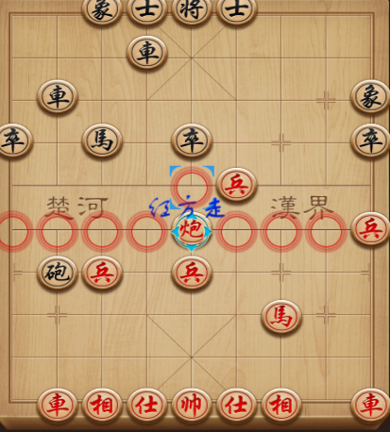
在上面这个局面红兵过去马就走了，走了之后炮对将有威胁，人机没管，更重要的是炮不能吃掉将
已经解决

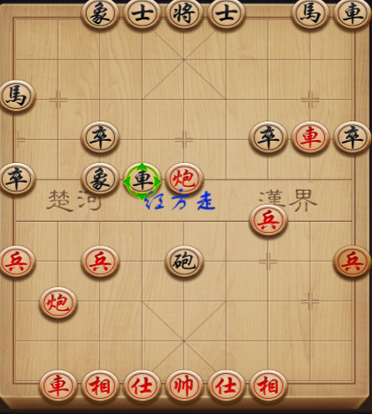
红中炮下一步，黑车送将
已经解决：在红方走棋完成后用了thread.sleep()方法，但是总感觉这个方法不会影响程序运行结果，可是他还是出错了，具体原因待查
- 保护性出错，红帅没有保护红士，黑将也没有保护黑士
以解决
上面的基本解决，还是感觉程序错了，但是不知道错在哪里，所有想全面检查一下，
测试了估值函数 估值函数没有问题，
测试了棋子相关位置函数 棋子相关位置没有问题
测试了棋子走法 走法没问题
搜索算法查了几遍 发现没有问题
算法： 渴望算法 极小窗口算法 Alpha等 发现这些算法运算速度都差不多
规则查了一遍 没有问题
现在走法，规则，相关位置，算法，差不多没问题了：
还存在两个大的问题，
- 程序运行时间长点击会造成假死.
试图用线程解决过，但是每次都报错（线程不能访问unity对象【可能是只有主线程才能访问的关系】）
已经解决 ，原因是我在unity里面调试，所有会提示访unity组件而产生报错，打包出来之后没事了，不会造成程序的假死
- 在某些情况，敌方車容易造成重复的将军和重复的走棋。【还请在给我点时间来理解一下置换表】
- 线程解决了又发现一个问题，在线程执行代码的时候，因为他不受外界的影响原因，导致其他代码能执行，所以能无限走棋

已经解决，线程前和后用一个bool值来判断
- 还差一个自定义局面

